持続可能な社会の実現に向けて～CSR活動への取り組み
株式会社 村山興業

地球規模的に社会を取り巻く環境は日々変化しており、問題も山積みされております。建設業、産業廃棄物処理業を営む者としては先頭になってこの環境問題に取組まなければと考えております。地球環境に優しい車両や重機の使用、廃材処理の適切な分別と処理などはもちろんの事、公害や環境に関する様々な資格の取得にも心掛けております。
事業活動において経済的（財務的）側面だけではなく、環境的側面、社会的側面を視野に入れることで、環境や社会のサスティナビリティー（持続可能性）を高めていく、トリプルボトムラインを軸にCSR活動に取組んでいきます。
特に環境的側面では、自然豊かな郷土の環境を次世代の子供たちへ継承するために、国民的プロジェクト「チーム・マイナス6％」や、環境省策定プログラム「エコアクション21」等の取組みを通じて、土木工事業、砂利採取販売業、構造物の解体工事業、産業廃棄物収集運搬及び処分業、一般貨物自動車運送事業の各事業活動において、循環型社会を構築し、深刻化する地球温暖化や、今後予想される地下資源の枯渇への対応が人類共通の重要課題との認識にたち、各事業活動における環境負荷の低減を図るために、会社一丸となって自主的・積極的に、環境保全活動に取組んでいます。

主な取組事例
エコアクション21

2005年に発効した京都議定書で地球温暖化を抑制するため、温室効果ガスの排出量を1990年に比べて6%削減することを目的とした、チーム・マイナス6%に当社は平成19年から取組みました。その後環境省が策定した、中小企業など広範な組織が環境への取組みを推奨し、持続可能な社会を実現することを目的とする、エコアクション21をはじめ、環境マネジメントシステム全ての事業活動に適応して取組んでいます。当社は平成20年12月17日に認証・登録し、以来地域事業と併せ継続的に環境対策に取組んでいます。
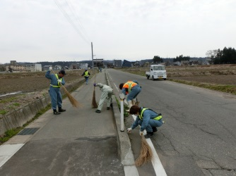
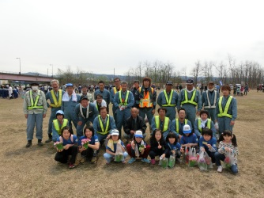
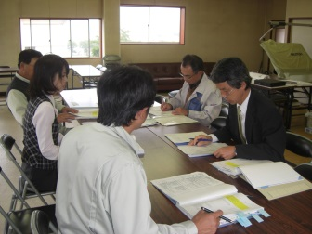
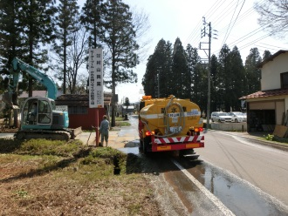
エコアクション21審査の様子 十町クリーン作戦2013へ参加 環境コミュニケーション／従業員による清掃活動
（H20年から参加） （本社周辺） （がれき類リサイクルプラント新宮工場）

新潟県エコ事業所認定制度

新潟県が推奨する、省エネ対策や新エネルギー導入など、二酸化炭素の排出削減に取組む事業所を「エコ事業所」として認定する「新潟県エコ事業所認定制度」に平成22年登録・認定されました。平成22年の登録から、Plan(計画)・Do(実行)・Check(点検・評価)・Act(改善・処置)サイクルをもとに、二酸化炭素排出減への目標値設定、対策実施、1年に1度実績報告を行い、現在継続取組中です。
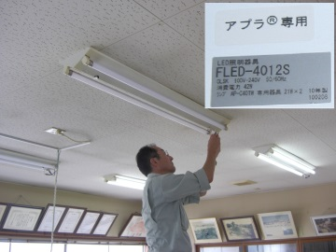
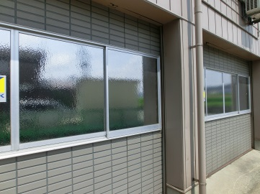
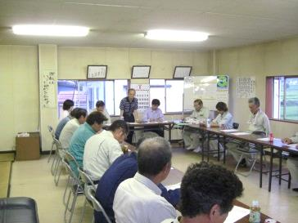
環境会議状況 事務所にLED照明の導入 本社窓遮光フィルムによる遮熱対策 新潟県エコ事業所認定証

薪ストーブ用の薪材生産・販売

焼却処分される廃棄物を有効利用するため、家屋解体工事現場からの発生材（柱・梁材）を有価買取し、当社にて加工、薪ストーブ用の薪材にして販売しています。それにより、化石燃料（石油等）に比べ大気中の二酸化炭素の増加を抑えることができます。この取組は事業減少時期の雇用対策にも役立てています。
（古物商許可証 新潟県公安委員会 第461250000741号）
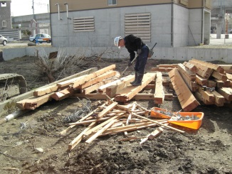
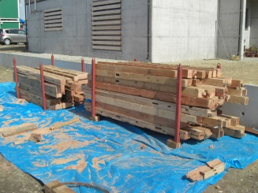
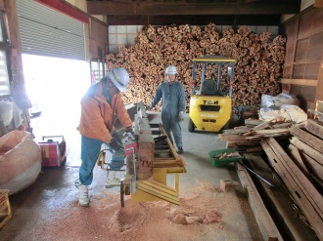
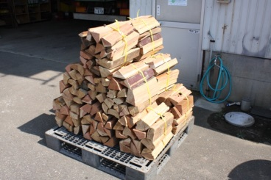
解体工事現場での分別・仕分作業 搬出状況 薪生産・加工作業 薪材製品

エコドライブ活動

環境省・独立行政法人環境再生保全機構が主催する、優秀なエコドライブ活動に取り組む事業所を表彰するコンテスト（平成22年度まで開催）や、公益財団法人交通エコロジー・モビリティ財団主催のエコドライブ活動コンクール、十日町市開催のエコドライブ講習会に平成20年度から参加し、環境に優しく、安全な運転を心掛けております。この取組の波及効果として、運転手一人一人の意識が安全運転、事故防止にもつながっています。
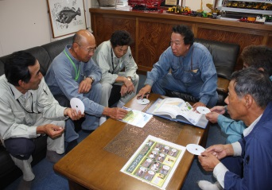
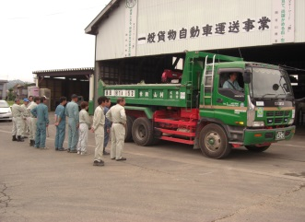
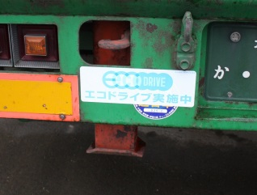
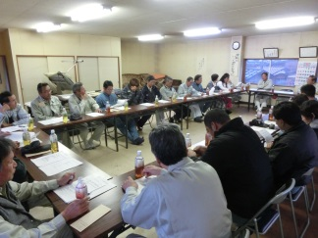

エコドライブ教育状況 運行記録計による省エネ運転指導 ふんわりアクセル運転教育状況 エコドライブ実践中啓蒙活動
CSR2プロジェクト 環境省産業廃棄物課長賞受賞

公益社団法人全国産業廃棄物連合会青年部協議会の主催する「CSR2プロジェクト」にエントリーし、「社会貢献部門」において、当社の「東日本大震災 被災地支援プロジェクト」が「環境省産業廃棄物課長賞」を受賞しました。これは被災地に関連したお客様からの燃料運搬（軽油・灯油・ガソリン）依頼がきっかけとなり、震災3日後から救援、物資支援活動等を評価していただきました。その他、環境貢献部門、地域貢献部門にもエントリーしました。
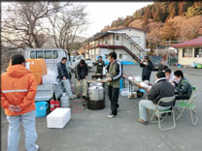
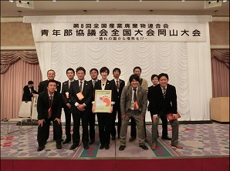
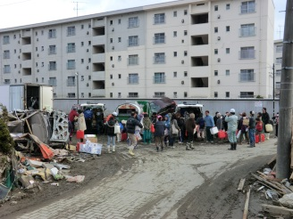
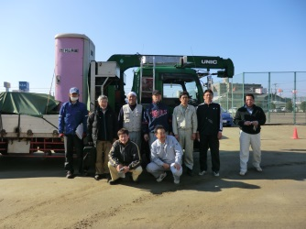

支援物資（石巻市） 炊き出しボランティア（大船渡市） 燃料運搬（石巻市） CSR2プロジェクト表彰式
（H24年岡山大会）

その他の取組

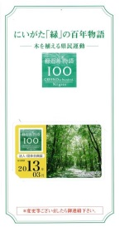
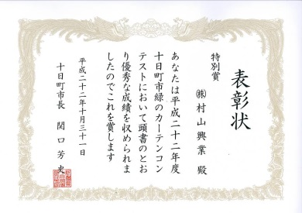
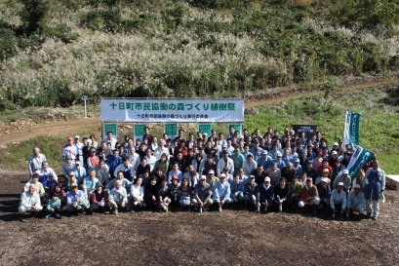
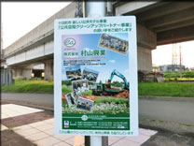
公共空間の景観維持管理を目的とした、社会貢献事業として市道や公園を維持管理する企業や団体を、行政が広告等の面からバックアップする、ｸﾘｰﾝｱｯﾌﾟﾊﾟｰﾄﾅｰ事業、植樹活動の十日町市民協働の森づくり事業への参加、二酸化炭素排出量を換算し、にいがた緑の百年物語に寄付をするカーボンオフセットなど、様々な活動に取り組んでいます。
十日町ｸﾘｰﾝｱｯﾌﾟﾊﾟｰﾄﾅｰ事業 十日町市民協働の森づくり事業 にいがた緑の百年物語 緑のカーテンコンテスト
（H23年から取組） （H24年 第１回植樹祭）

